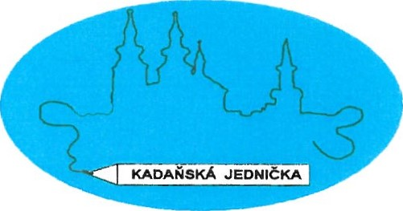

ZÁKLADNÍ ŠKOLA KADAŇ, ul. ŠKOLNÍ 1479 okr. Chomutov

EXIMET PLAST s.r.o.

Bílý vrch 925 438 01 žatec lč: 25029681

V Kadani 5.6.2017

# Objednávka č. 62/2017

Objednáváme u Vás plastové dveře /3 ks/ dle Vaší nabídky č. N0522P-17 pro ZŠ Kadaň, ul. školní 1479.

Platba fakturou.

Děkujeme

Růžena Skuhrovcová ul. školní 1479

ekonomka školy okr. Chomutov

Dodací a fakturační údaje:

Základní škola Kadaň, ul. Školní 1479, okr.Chomutov ul.Šk01ní 1479 432 01 Kadaň

č.účtu: 7430441/0100 KB, a.s. Kadaň

lč: 46789979

č.tel. 474 335 121, 607 923 590, FAX: 474 335 122

Nabídka číslo.:

# N0522P47

ze dne: 22.5.2017 N0522P-17 akce:

Odběratel: Dodavatel:

1. základní škola

EXW.ET PLAST spol. s r.o

Ža:vo Školní 1479



vrzy,

CZ25C29ö1 432 01 Kadaň

Ty; •  Fax 413 710

tel.: 607 923 590 mobil:

IČO DIC. 203-2'sczcce1

E-mail: kancclar@l zskadan.cz

Važeni obchodni přátelé,

děkujeme Vám za zájem o naše výrobky a překládáme Vám naši cenovou nabídku, ale i několik informací o naší firmě a našich výrobcích.

|  |  |
| --- | --- |
| Standardni provedení oken a dveří: | - profil DECEUNINCK - INOU TIC, který nabízíme ve 3 profiiových řadách Arcadc, Pr2stic:c Eforte |

|  |
| --- |
| wINK HaUs |

* kování WINKHAUS s jednou bezpečnostni rovinou a mikroventilaci

 IC - izolační dvojskla s Ugzl.l a tzv. teplýrn rámečkem nebo Izolučni

* trojskla s Ug

|  |  |
| --- | --- |
| Dodací lhůta.  Záruka na výrobky Eximet Plast: | * 3-4 týdny od podepsání kupní smlouvy a uhrazení zálohy * 6O měsiců na okna a dveře 'v' případě montáže oken naši firmou * 24 měsíců  jako např. žaluzie. sítě proti hmyzu apod |

Montujeme dle nové normy ČSN 74 6077, jedná se o uzavření připopvací spáry systémem Illbruck

Cenová kalkulace:

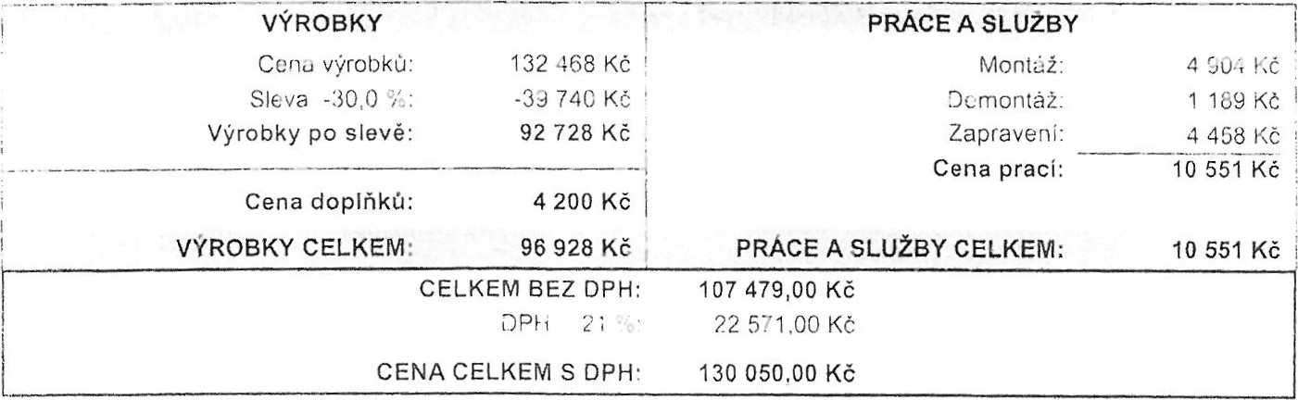

výška Cena Cena za ks Cena po

šířka!

P OZ. Název Počet délka za ks po slevě slevě



3 Sestava 1 40 936 Kč 28 655 Kč 28 655 Kč

rnor,táż 1 429,00 Kč demontáž 346,00 Kč začištěni 1 299,00 Kč

2320 Popis pozice: Profil: lnoutic Arcade

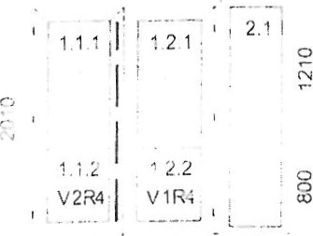šířka x Výška (mm): 2320 x 2010 Typl: VDD 14470/14472 bez prahu

-ryp2: Okno 5k 14465/14466

Barrva rám r Bilá křidlo;

5 x Float 4 mm / NIRO 16 / Top 1.1 4 mm Sloupky: 2 x Sloupek Arcade 120mm Bilá Kováni:

1720 600

1 x R4-ROLNY dolní křídlo KFV

055 365  1 x R4-ROLNY+Váleček, Horní křídlo

1 x  14C64

Bezbariérový práh

vodorovné madlo na obou křídlech stavěče křidel

cena celkem: 28 655 Kč



vypracoval: Pöschl

+420 602 427 082 e-mail: mirosiav.poschl@eximetplast.cz

 

šířka: výška Cena Cena za ks Cena po délka za ks po slevě slevě

mcntáż 1 736,00 Kč demontáž 421 .OO Kč začištění 1 578,00 Kč

228$ Popis pozice: Profil: lnoutic Arcade

1.1šířka x Výška (mm): 2280 x 2080

Typl: Okno 5k 14465/14466 Typ2: Okno 5k 14465/14466

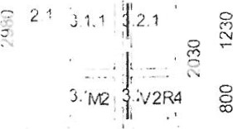Typ3: VDD 14470/14472 bez prahu

Barva rám: Bilá křídlo: Bílá

Výplň,

6x Float4 mm / NIRO 16 /Top 1.1 4 mm 1

Sloupky: 2 x Sloupck Arcade 12Crnm Bilá

|  |  |
| --- | --- |
| 600 1680 | Kováni: |
| oco 845 635 | 1x R4-ROl-NY dolní křidlo KFV |

1x VD horní kř M2 + váleček

2x. Rozšn/spoj:14664

Bezbariérový práh

vcdorovné madlo na obou křídlech stavěče křidel

cena celkem: 31 936 Kč

2 Sestava 1 45 910 Kč 32 137 Kč 32 137Kč

montáž 1 732.0'22.00 Kč začištění' 1 561,00 Kč

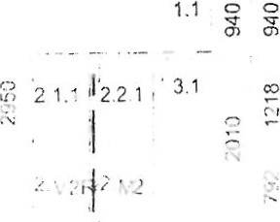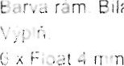2320 Popis pozice: Profil: lnoutic Arcade šířka x Výška (mm): 2320 x 2950 Typl: Okno 5k 14465/14466

Typ2: VDD 14470/14472 bez prahu Typ3: Okno ekr 1443314466 ram Bilá křZfIo: Bilu

: NIRO Top mm

Sloupky: 2 x Sloupek Arcade 120mm Bilá

1720 eoc

Kováni:

1. 5 coo 1 x R4-ROLNY dolní křídlo KFV

1x VD horní kř.M2 (2klíny) + váleček

1. x Rozš./spoj: 14664

Bezbariérový práh

vodorovné madlo na obou křidlech stavěče křídel

cena celkem: 32 137 Kč

